

**Universidad Nacional de Colombia - sede Bogotá**

**Facultad de Ingeniería**

**Departamento de Sistemas e Industrial**

**Curso: Ingeniería de Software 1 (2016701)**

|  |  |
| --- | --- |
| **VER MAS INFORMACIÓN DE UNA RECETA** | |
| **ACTORES**   * Usuario * Usuario Registrado * Sistema | **REQUISITO**  RF_4: Como usuario, quiero hacer click sobre una imagen, para ver más información como ingredientes, configuración y preparación de la receta. |
| **DESCRIPCIÓN**  Cuando las recetas se presentan en la interfaz, el usuario visualizara principalmente una imagen alusiva a la receta, por consiguiente, si quiere ver más información como los ingredientes, o los pasos para realizar la receta, requerirá hacer click sobre la imagen para que esta información sea desplegada. | |
| **FLUJO NORMAL** | |
| **POSTCONDICIONES**  Resultado que debe cumplirse tras la ejecución del caso de uso, independientemente de si el flujo fue exitoso o no.  Por ejemplo:  Registrar la operación en una bitácora (log), aunque ocurra un error.  Actualizar el estado del sistema.  Enviar notificaciones. | |
| **NOTAS**  Cualquier información adicional relevante:   * Reglas de negocio * Restricciones * Consideraciones técnicas o de seguridad * Advertencias u observaciones importantes | |

MOCKUP

Esto es un mockup

<https://github.com/PanDebuggers/Proyecto/blob/main/Documentaci%C3%B3n/Proyecto/MediCareDesk_Mockups%20_y_Estructura%20.pdf>

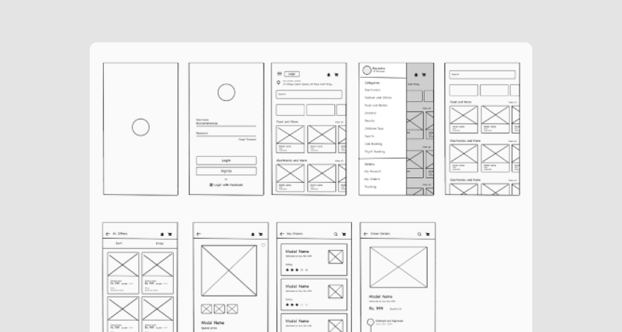

|  |  |
| --- | --- |
| **REGISTRAR NUEVO USUARIO** | |
| **ACTORES**  Usuario visitante  Sistema de gestión de usuarios | **REQUERIMIENTO**  RF_01 – El sistema debe permitir a un usuario no registrado crear una cuenta ingresando sus datos personales y de acceso. |
| **DESCRIPCIÓN**  Este caso de uso permite que un usuario no registrado cree una cuenta nueva en el sistema. El proceso implica la recopilación de información básica y la validación de los datos ingresados, incluyendo correo electrónico y contraseña. Una vez completado, el sistema almacena los datos y envía un mensaje de confirmación. | |
| **PRECONDICIONES**   * El usuario no debe tener una sesión activa en el sistema o El sistema debe estar disponible y con acceso al módulo de gestión de usuarios. | |
| **FLUJO NORMAL**   1. El usuario accede a la opción "Registrarse" desde la pantalla principal. 2. El sistema muestra el formulario de registro. 3. El usuario completa los campos requeridos: nombre, correo electrónico, y contraseña como mínimo, los demás campos son opcionales. 4. El sistema valida los datos ingresados.    1. Si el usuario deja campos obligatorios sin completar, el sistema muestra un mensaje de error indicando qué campos faltan y no permite continuar.   → Vuelve a punto 3   1. El sistema verifica que el correo electrónico no esté previamente registrado.    1. Si el correo electrónico ingresado ya está registrado, el sistema muestra un mensaje de advertencia y ofrece la opción de **{ Recuperar contraseña }**. 2. **{ Validar formato de campos }**. 3. El sistema guarda la nueva cuenta en la base de datos. 4. El sistema envía un correo de verificación. 5. El sistema informa al usuario que debe verificar su cuenta. 6. **{ Confirmar cuenta por correo electrónico }** | |
| **POSTCONDICIONES**  Se ha creado un nuevo usuario en estado “pendiente de verificación”.  Se ha enviado un correo electrónico con el enlace de activación.  Se ha registrado la transacción en el log de usuarios. | |
| **NOTAS**   * El correo electrónico es el identificador único del usuario en el sistema. * Este caso de uso se puede invocar desde diferentes puntos, como el flujo de compra si el usuario intenta realizar una acción que requiere autenticación. * La contraseña debe cumplir con los requisitos definidos por el área de seguridad. Adjunto [documento de especificaciones](https://www.youtube.com/watch?v=3WAOxKOmR90&ab_channel=RescoeZ) | |